1.

Etiqueta la versión que tienes ahora como v inicial.



Realiza cambios en dos ficheros distintos y no los subas al staging área

Comprueba que los cambios están detectados y listos para subirlos al staging area.

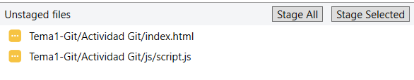

Te das cuenta de que te has equivocado y quieres recuperar la versión que había en uno de los ficheros. No puedes deshacer los cambios en el editor ya que lo has cerrado.

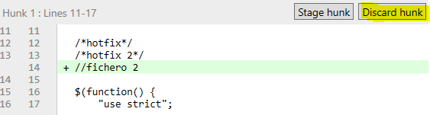

Comprueba que cambios se detectan ahora en el staging area.

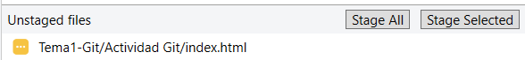

Finalmente, después de hablar con un compañero, los cambios que habías hecho y habías desecho, sí que tenían que estar, así que modifica de nuevo el fichero en cuestión y sube al staging area los cambios de los dos ficheros.

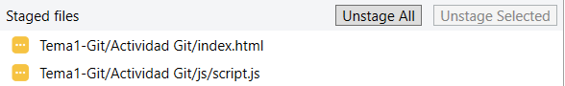

Después de hablar con el jefe del proyecto, los cambios del fichero no debían estar, con lo que tendrás que volver a la versión tal y como estaban. Sin embargo, a diferencia de antes, ahora ya tienes el fichero en el staging area.

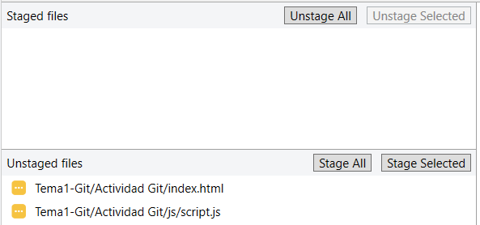

Después de discusiones, el jefe del proyecto acepta que los cambios sí que estén, con lo que vuelve a hacer los cambios, súbelos al staging area y envíalos por fin, al repositorio. Los de los dos ficheros a la vez.



Ahora, intenta recuperar la versión anterior del fichero, que ya está commiteada.

Vuelve a hacer los cambios en ese fichero, súbelos al staging area y después al repositorio.

Ahora vuelve a dejar el repositorio como estaba en la versión v inicial, eliminando el rastro de los commits posteriores, como si no hubieses hecho nada.

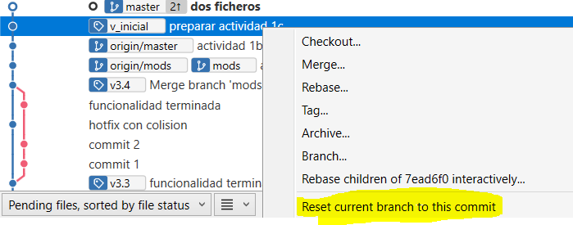



2.

Mira el historial de cambios.

Intenta dibujar el grafo de commits junto con los punteros de las ramas y las etiquetas (el que hay en Sourcetree, por ejemplo). Para ello, usa las referencias que tienes en refs/ y la información de cada commit y su padre.

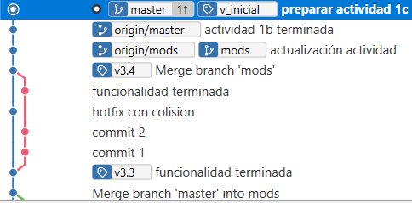

3.

Recupera el código que tenías en un commit que no tenga etiqueta y comenta lo que pasa. Reflexiona que política deberías seguir para hacer checkouts.

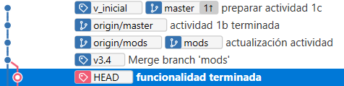

Los checkouts deberían hacerse únicamente cuando no hay ningún archivo modificado porque hay riesgo de que se borren las modificaciones.

Mueve master al commit inicial y contesta a estas preguntas antes de hacerlo: ¿Que ficheros deberías tener en tu directorio de trabajo? ¿Que commits te deberían aparecer?

El proyecto base sin modificaciones.

Debería aparecer todo el contenido de los commits.

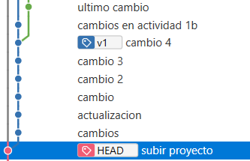

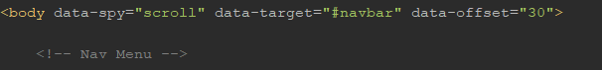

Ahora vuelve al último commit.



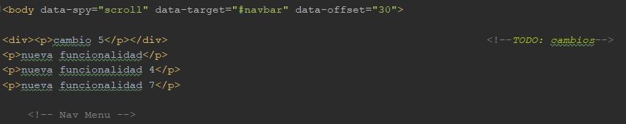

Mueve de nuevo master al commit inicial pero esta vez con un reset hard, y contesta antes a estas preguntas: ¿Que ficheros deberías tener en tu directorio de trabajo? ¿Qué commits te deberían aparecer?

El proyecto base sin modificaciones.

Debería aparecer todo el contenido de los commits anteriores y borrados el resto.

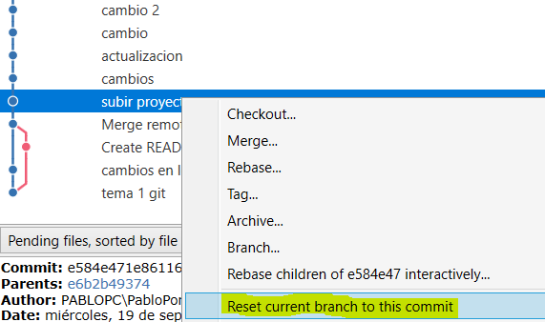

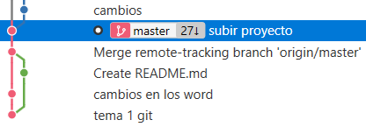

Recupera el estado del repositorio que tenías hace dos pasos.

